Міністерство освіти і науки, молоді та спорту України

Державний заклад «Луганський національний університет   
імені Тараса Шевченка»

|  |  |
| --- | --- |
| Факультет (інститут) | Фізики, Математики та Інформаційних Технологій |
| *(повна назва)* |
| Кафедра | Інформаційних Технологій та Систем |
|  | *(повна назва)* |

|  |  |  |
| --- | --- | --- |
|  | **ЗАТВЕРДЖУЮ** | |
|  | Завідувач кафедри ІТС | |
|  |  | |
|  | Г.А. Могильний |  |
|  |  | *(ПІП)* |
|  | “____ “ ______________ 2016 р. | |

**Програма та методика тестування**

на виконання програмної розробки (ПР) :

**" Система навчального призначення «Лектор»"**

**ІТС.ПІ4.0512-03-МТ**

|  |  |  |
| --- | --- | --- |
| **ПОГОДЖЕНО** | **ВИКОНАВЕЦЬ** |  |
| Керівник кваліфікаційної роботи  ___________________Ю.Л. Тихонов  “______” ____________2016 р | Студент групи 4 ПІ  _______________Г.А. Сичова  “______” ____________2016 р |

Луганськ 2016

ЗМІСТ

1. Об’єкт випробувань 3

2. Мета тестування 3

3. Методи тестування 3

4. Тестування компонентів 3

5. Тестування модулів 4

6. Тестування системи 4

7. Засоби та порядок тестування 7

8. Приймання 7

# Об’єкт випробувань

Об’єктом випробувань є система навчального призначення «Лектор».

# Мета тестування

Метою тестування є підтвердження відповідності системи до вимог, поставлених у технічному завданні.

# Методи тестування

Розглянемо тестування системи за ступенем ізольованості компонентів, а саме – модульне та системне тестування. Для тестування компонентів виконувалося структурне тестування «білою» скринькою.

Тестування «білої» скриньки – це тестування внутрішньої структури програми та зв’язків між її елементами.

Модульне тестування – це тестування окремих компонентів, що включено до системи, наприклад, окремий клас або функцію.

Системне тестування – це один з рівнів тестування програмного забезпечення, що проводиться для перевірки відповідності інтегрованої системи всім вимогам. Метою системного тестування є знаходження протиріч між розробленою системою та вимогами до неї.

# Тестування компонентів

Тестування компонентів виконувалося методом «білої» скриньки. При даному способі тестування об’єктом є внутрішня поведінка програми.

Було перевірено коректність побудови всіх елементів програми та правильність їхньої взаємодії один з одним. У ході тестування було виправлено усі знайдені синтаксичні помилки, сигнатури методів, видалено дублювання коду.

Найбільша концентрація помилок була знайдена у бібліотеці класів Lecturer.Data, а саме – класах StorageProcessor та CryptoProcessor. Наразі виявлені помилки усунено.

# Тестування модулів

Під час розробки системи проводилося модульне тестування методу обробки архіву з файлами, методу завантаження та обробки файлу з розкладом. Дані методи є статичними та належать до класу StorageProcessor.

Використовувався підхід до тестування AAA – (англ. arrange, act, assert – підготовка, дія, підтвердження). Суть даного підходу: код модульного тесту умовно розбивається на три блоки: відповідно arrange, act, assert. У першому блоці проводяться підготування (ініціалізація змінних, створення об’єктів та ін.), у другому – безпосередньо дія, у третьому виконується підтвердження результату.

Метод ProcessSchedule завантажує та обробляє файл з розкладом. Опис вхідних та вихідних параметрів метода розташовано у Таблиці 3.8. Для тестування методу використовується тестовий метод GetSchedule_Test

Метод ProcessZipFile проводить розпакування архіву з файлами. Опис вхідних та вихідних параметрів метода розташовано у Таблиці 3.8. Для тестування методу використовується тестовий метод ProcessZip_Test.

Програмні коди модульних тестів розташовано у Додатку Г Пояснювальної записки.

Результат виконання тестів зображено на Рисунку 5.1.

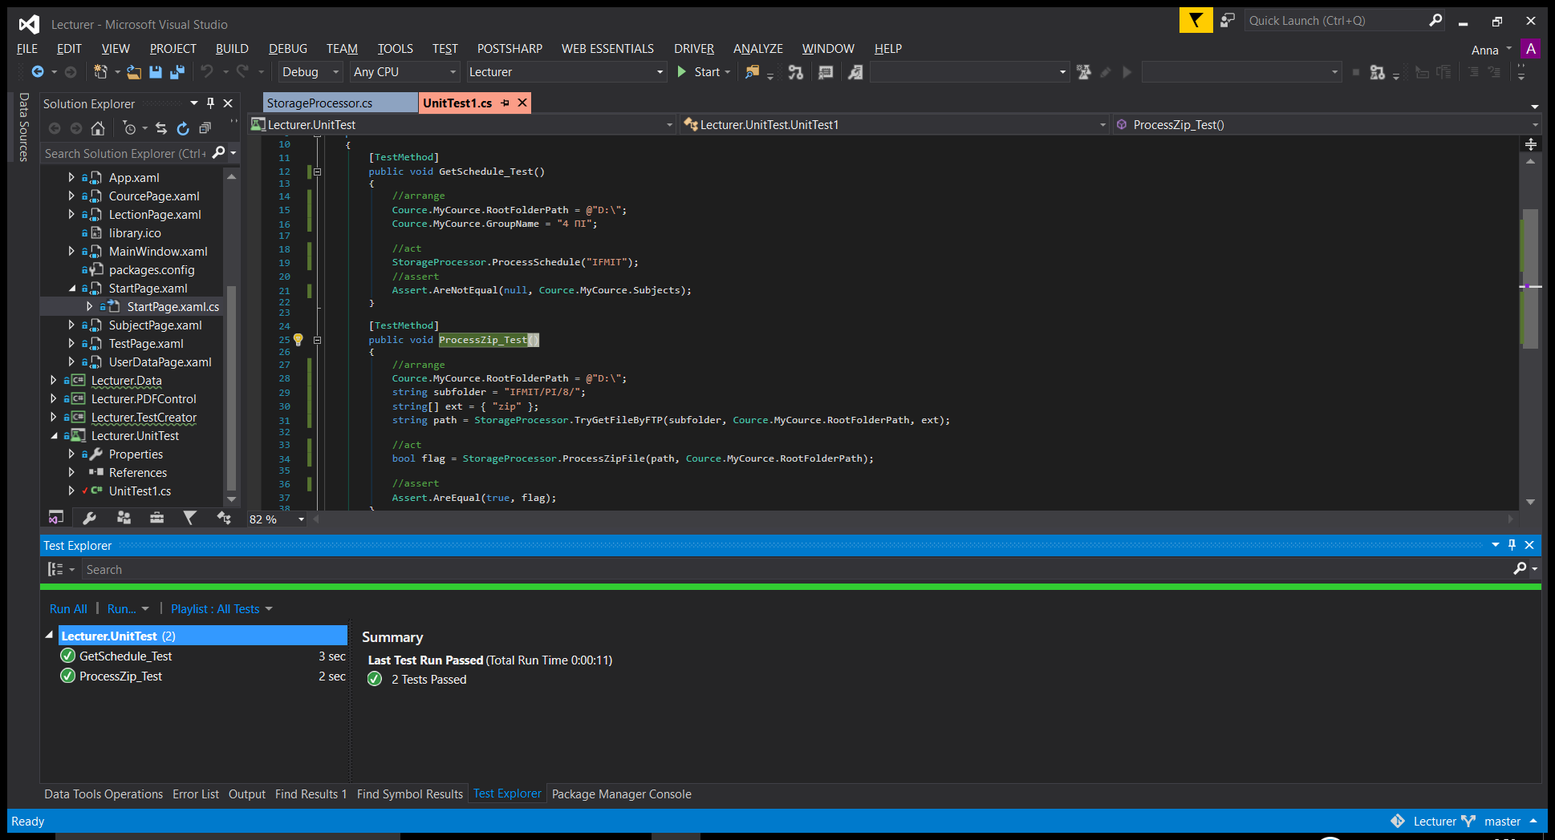

Рисунок 5.1. Результати модульного тестування

# Тестування системи

Перелік функцій, які повинна виконувати система, описано у Технічному завданні.

Розглянемо результати виконання контрольного запуску.

Результат обробки даних користувача та даних про курс дисциплін, які запросив користувач, відображається на сторінці CoursePage. Знімок результату виконання операцій розташовано на Рисунку 6.1.

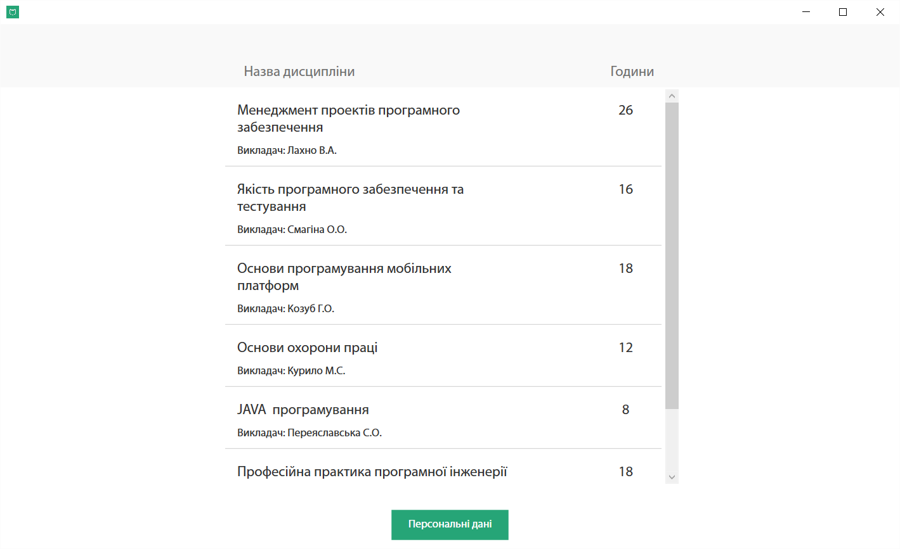

Рисунок 6.1. Сторінка CoursePage

Результат обробки даних користувача, які розташовано у файлі settings.xml, відображається на сторінці SubjectPage. Скріншот результату виконання операцій розташовано на Рисунку 6.2.

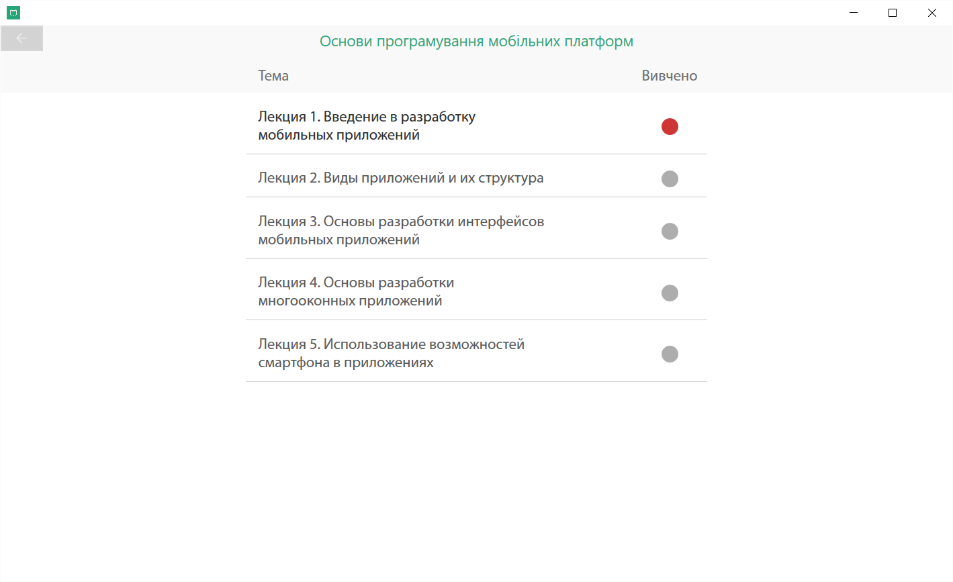

Рисунку 6.2. Сторінка SubjectPage

Результат процесів завантаження та обробки навчальних матеріалів з файлового сервера, пошуку навчальних матеріалів на локальному диску, обробки та представлення лекційного матеріалу відображається на сторінці LectionPage. Скріншот результату виконання операцій розташовано на Рисунку 6.3.

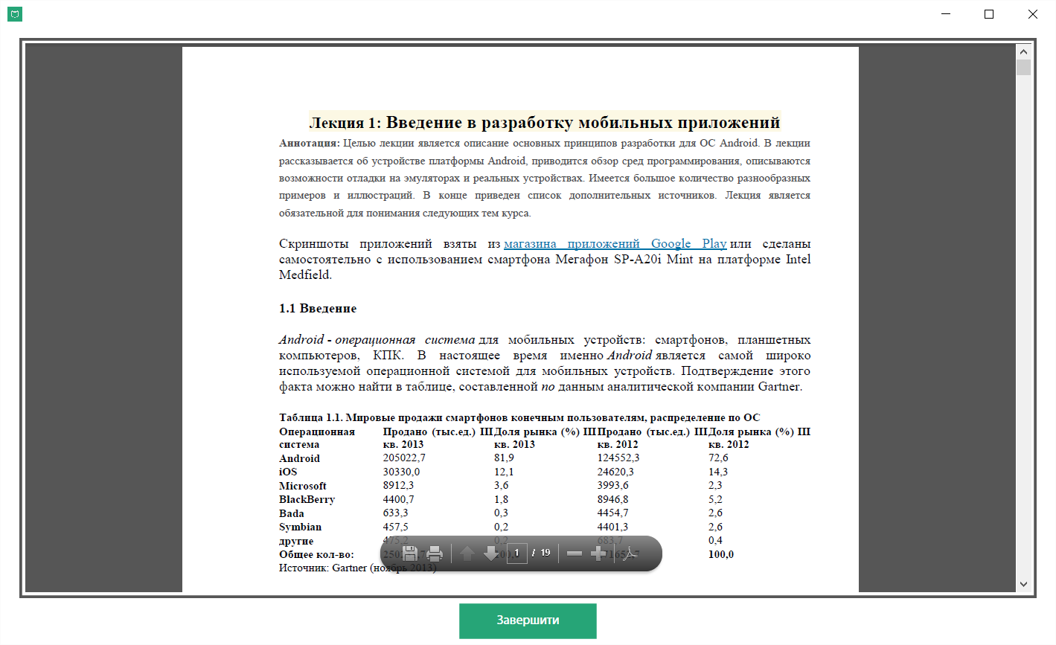

Рисунку 6.3. Сторінка LectionPage

Результат обробки файлу тестування відображається на сторінці TestPage. На цій сторінці проводиться тестування користувача з обраної теми. Скріншот результату виконання операції розташовано на Рисунку 6.4.

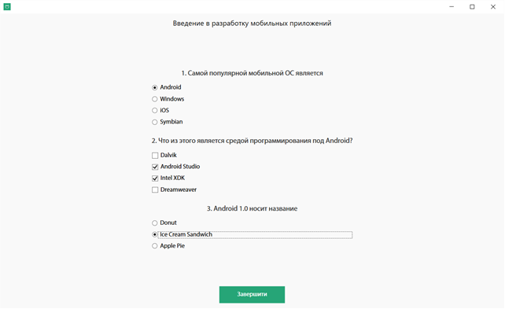

Рисунок 6.4 Сторінка TestPage

Ознайомитися з персональними даними та змінити їх можна на сторінці UserDataPage. Скриншот сторінки зображено на Рисунку 6.5.

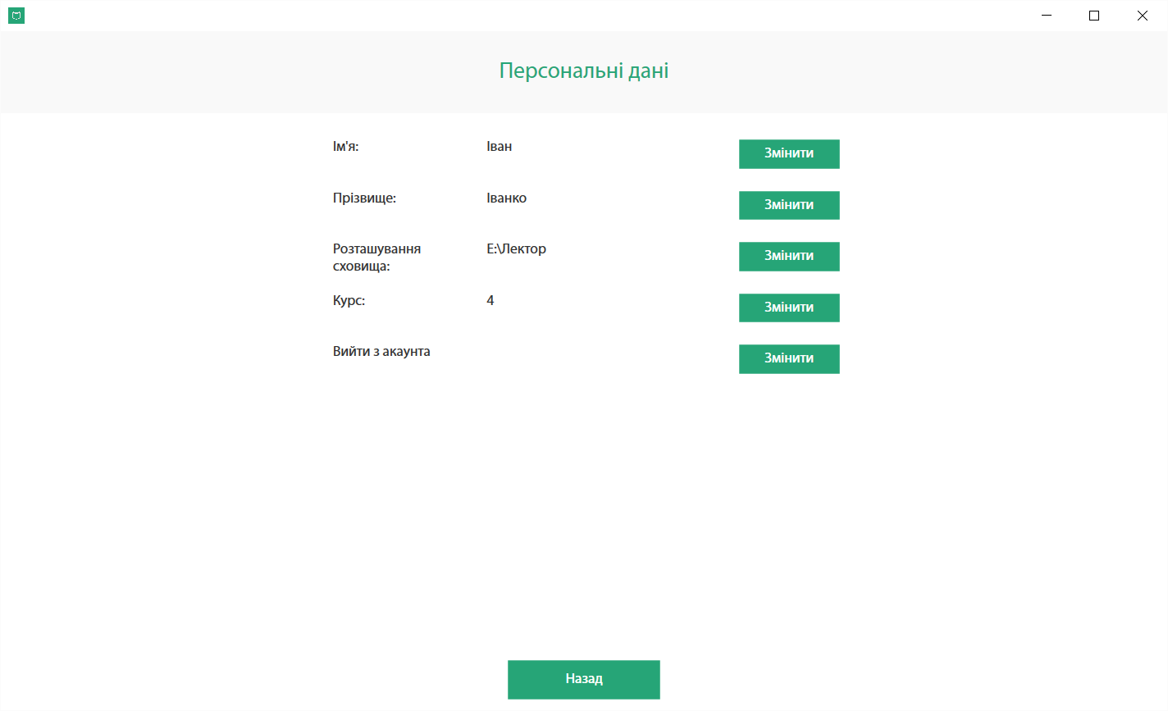

Рисунок 6.5. Сторінка UserDataPage

# Засоби та порядок тестування

Інтегроване середовище розробки Visual Studio 2015 надає інструменти для створення та реалізації модульних тестів. Вони включають: оглядач тестів, платформу для тестування Microsoft для керованого коду, платформу для виконання модульних тестів Microsoft для C++, засоби покриття коду, платформу ізоляціїї Microsoft Fakes. Окрім того, у Visual Studio є інструмент, який вивчає код для створення тестових даних та наборів модульних тестів – IntelliTest.

Для проведення модульного тестування використовувалися оглядач тестів та платформа для тестування Microsoft для керованого коду.

Для проведення системного тестування було виконано контрольний запуск системи.

Тестування проводилося у задокументованому порядку.

# Приймання

Результатом модульного тестування є знімок оглядача тестів Visual Studio 2015 (Рисунок 5.1), на якому зображено результати проходження тестів.

Результатом системного тестування є знімки сторінок створеної системи «Лектор», які зображено на Рисунках 6.1. – 6.5. Дані, відображені на знімках, відповідають запитаним.

За результатами тестів можна зробити висновок, що розроблена система навчального призначення готова до використання.